蚌埠市第三人民医院口腔种植类医疗服务价格项目价格公示

根据《安徽省医疗保障局、安徽省卫生健康委员会关于规范完善口腔种植医疗服务项目及价格的通知》（皖医保秘【2023】6号）及《安徽省医疗保障局关于做好口腔种植价格专项治理有关工作的通知》（皖医保秘〔2023〕26号）文件精神，我院“种植体植入（单颗）”等28项（含15个主项目、13个子项目）口腔种植类医疗服务价格项目执行政府指导价。公立医疗机构提供口腔种植医疗服务实行“技耗分离”，即“医疗服务项目+专用耗材”分开计价的收费方式。本次公布的价格是公立医疗机构口腔种植医疗服务价格的部分，含项目所需基本物耗的费用，不含种植体、牙冠等医用耗材费用。

我院单颗常规种植牙医疗服务价格调控价格分为为2级，国采4280元，市集采2200元，包括门诊诊查、生化检验和影像检查、种植体植入、牙冠置入等医疗服务价格的总和，不包含种植体系统和牙冠等医用耗材费用，不包含拔牙、牙周洁治、根管治疗、植骨、软组织移植、即刻种植和即刻修复加收、颅颌面种植体植入加收、临时冠修复置入等服务费用。自2023年3月1日起执行。现予公示。
蚌埠市第三人民院口腔植入调控价格：
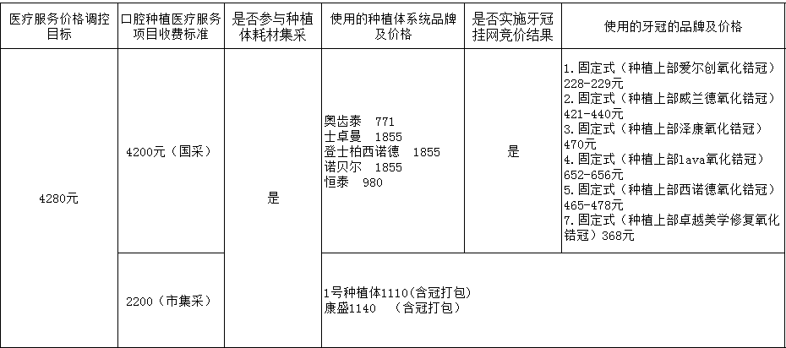
安徽省新增口腔种植医疗服务项目及价格：
